Wat is de invloed van een ICD op de schouderfunctie en pijn in de schouder?
Een literatuurstudie

Miriam Howett
miriam.howett@student.hu.nl
1626141
Jan Custers en Jasmin Pekaric
24-04-2016
Fysiotherapie
Hogeschool Utrecht

Abstract
Doel/vraagstelling: Wat is de invloed van een implanteerbare cardioverter-defibrillator (ICD) op de schouderfunctie en pijn in de schouder?
Methode: Er is gebruik gemaakt van de databanken Pubmed en CINAHL om studies te selecteren. Drie studies zijn geïncludeerd. De resultaten van de studies zijn met elkaar vergeleken en hieruit is een conclusie getrokken.
Resultaten: Drie studies kwamen overeen met de inclusiecriteria. Alle studies gaven een verhoogde pijn aan. Twee van de studies gaven aan dat een ICD een beperking van de range of motion (ROM) gaf. Beide resultaten werden met name gezien op de korte termijn. Een klein aantal proefpersonen hield klachten op de lange termijn.
Conclusie: Het is aannemelijk dat een ICD vooral op de korte termijn invloed heeft op de schouderfunctie en pijn in de schouder.
Trefwoorden: ICD, schouder, pijn, implanteerbare cardiale defibrillator, review

Objective: What are the effects of an ‘implantable cardioverter-defibrillator (ICD) on the shoulder function and pain in the shoulder?
Method: Pubmed and CINAHL were used to select studies for this review. Three studies were included. The results were compared with each other and a conclusion reached.
Results: Three studies were consistent with the inclusion criteria. All studies indicated that an ICD caused pain in the shoulder. Two of the three studies indicated that an ICD causes a limitation in the range of motion (ROM). Both results were mainly seen in the short term after placement of the ICD. In the long term few subjects had shoulder pain and disability.
Conclusion: It is likely that an ICD has effects on the shoulder function and pain in the shoulder, mainly in the short term.
Keywords: ICD, shoulder, pain, implantable cardioverter-defibrillator, review

Inleiding
In 2004 waren er bijna 200.000 mensen met een ICD. Door de vergrijzing en de groei van de bevolking zal deze groep naar verwachting steeds groter worden (Borek & Wilkoff., 2008). Daarnaast wordt er onderzoek naar gedaan of het zinvol is om ICD’s te plaatsen bij kinderen met hartproblemen (Eicken et al., 2006). Het aantal kinderen en jongvolwassenen dat een ICD draagt is de afgelopen jaren al gestegen (Janson et al. (2014).

Bij mensen met een hartritmestoornis wordt steeds vaker een ICD geplaatst. Bij ventriculaire tachycardie, ventriculaire fibrillatie en bradycardie kan een ICD geplaatst worden. De ICD geeft een schok om ervoor te zorgen dat het normale hartritme zich herstelt, of dat het hart weer begint met kloppen na een hartstilstand (Borek & Wilkoff., 2008) (McLeod, Boersma, Okamura & Friedman., 2015).
De ICD wordt meestal onder de linker clavicula geplaatst. Wanneer de linkerkant van de patiënt de dominante kant is, wordt de ICD aan de rechterkant geplaatst. Dit heeft echter als gevolg dat de elektroden vanuit de ICD een scherpere bocht moeten maken, omdat de vena subclavia een scherpe bocht maakt voordat het in de vena cava superior uitmondt (Borek & Wilkoff., 2008).
De ICD kan één tot drie elektroden hebben. Het aantal is afhankelijk van waar de hartritmestoornis vandaan komt. In het rechter ventrikel wordt altijd een elektrode geplaatst. Daarnaast kunnen er ook elektrodes in het rechter atrium en het linker ventrikel geplaatst worden. (Borek & Wilkoff., 2008).

Ondanks dat het plaatsen van een ICD steeds vaker gedaan wordt, kunnen er ten gevolge van de operatie complicaties optreden. De complicaties die kunnen optreden zijn onder andere infecties, het niet goed werken van de ICD, plotselinge dood, vasculaire complicaties en verkeerd geplaatste elektroden (Borek & Wilkoff., 2008)(McLeod, Boersma, Okamura & Friedman., 2015). Het is al bekend dat het mogelijk is dat een elektrode bekneld raakt tussen de clavicula en de eerste rib. Dit komt doordat de elektrode in de vena subclavia geplaatst wordt, die tussen de clavicula en de eerste rib loopt (Borek & Wilkoff., 2008). Maar er is onvoldoende onderzoek gedaan naar wat de invloeden zijn van een elektrode, of de ICD, op de schouderfunctie. Het is al bekend dat de grootte van de ICD invloed kan hebben op spieren in de schoudergordel. Dit kan de schouderfunctie beïnvloeden (Korte et al., 1997). Dit kan ook pijn in de schouder en een beperkte ROM veroorzaken (Celikyurt et al., 2012). Beperking van de pectoralis fascia door het implanteren van de ICD en door mogelijke ontstekingen, gerelateerd aan de ICD implantatie, is ook een oorzaak voor een beperkte schouderfunctie (Celikyurt et al., 2012).

Het doel van dit review is om via biomedisch perspectief te onderzoeken of een ICD invloed heeft op de schouderfunctie en pijn in de schouder. Met schouderfunctie wordt de mobiliteit en kracht van schouder bedoeld. Dit wordt gemeten door de ROM of de kracht te meten. De pijn kan gemeten worden met een Numeric Rating Scale (NRS), Visual Analoge Scale (VAS) of Schoulder Pain and Disability Index (SPADI).

Het is in literatuur aangetoond dat fysiotherapie, met name oefentherapie, gunstig is voor mensen met een ICD. Het is voornamelijk bevorderlijk voor de aerobe capaciteit (Vanhees et al., 2004) (Isaksen et al., 2012) (Isaken et al., 2015).
Veel mensen zullen na de plaatsing van een ICD meedoen aan hartrevalidatie. Het is relevant voor de fysiotherapeut om te weten of de ICD de schouderfunctie en pijn in de schouder kan beïnvloeden. Als dit het geval is kan hier bijvoorbeeld tijdens de hartrevalidatie rekening mee gehouden worden. Ook kan het nodig zijn om hierover voorlichting te geven, bijvoorbeeld over het dragen van een sling. Deze patiënten kunnen na de hartrevalidatie ook in de eerste lijn terecht komen. Bij deze patiënten is het van belang dat de fysiotherapeut weet of een ICD invloed heeft op de schouderfunctie. Het kan zijn dat er een andere benadering nodig is om eventuele schouderklachten bij mensen met een ICD te behandelen. Uit voorgaande genoemde probleemstellingen leidt de vraagstelling van dit onderzoek: Wat is de invloed van een ICD op de schouderfunctie en pijn in de schouder?

Methode

Zoekstrategie
Bij het zoeken naar literatuur voor dit literatuurreview is er gebruik gemaakt van de databanken pubmed en CINAHL. Er is voor deze databanken gekozen om een groot aantal artikelen op medisch en paramedisch niveau te kunnen verzamelen. Er is gebruik gemaakt van de volgende zoektermen: ‘implantable cardioverter-defibrillator’, ‘cardioverter-defibrillator implantation’, ‘subpectoral defibrillator implantation’, ‘shoulder’, ‘strength’, ‘range of motion’, ‘frozen shoulder’ en ‘shoulder-related problems’. De volledige zoekstring is de vinden in bijlage 1.

Inclusiecriteria
De inclusiecriteria waren:
- Alle patiënten hebben een ICD gekregen
- Uitkomstmaten waren mobiliteit in de schouder, kracht, of schouderpijn
- Engelstalige en Nederlandstalige artikelen
De exclusiecriteria waren:
- Er was sprake van een revisie van de ICD of elektrode

Er is gekozen om een revisie van de ICD of elektrode als exclusiecriteria te nemen, omdat een revisieoperatie mogelijk weer andere complicaties met zich mee kan brengen (Pieper et al. 2015) (Kleemann et al. 2010). Patiënten die een ICD aan de rechterkant geïmplanteerd krijgen na een eerdere operatie aan de linkerkant werden wel geïncludeerd.

Mate van bewijskracht
De mate van bewijskracht van de studies is bepaald met behulp van tabel 1 in bijlage 2 (CBO, 2007). De resultaten hiervan zijn te zien in tabel 2. Het niveau van de conclusies die hieruit getrokken zijn is bepaald aan de hand van tabel 3 in bijlage 3 (CBO, 2007).

Methodologische kwaliteit
Om de methodologische kwaliteit van de studies vast te kunnen stellen, is er gebruik gemaakt van de Mixed Methods Appraisel Tool (MMAT) met behulp van tabel 4 in bijlage 4. De resultaten van de MMAT zijn met elkaar vergeleken en hieruit is een conclusie getrokken.
De MMAT heeft een intra-class correlatie voor discussie van 0,72 en na discussie 0,94. Dit betekent dat er na discussie tussen beoordelaars een bijna perfecte overeenstemming is van waardes (Pace et al. 2012).

Data extractie
Uit de artikelen werden de volgende gegevens gehaald: auteur, jaartal, soort studie, populatie, tijd na ICD plaatsing, plek van implantatie en de gevonden invloeden op de schouder. De kenmerken en resultaten van de studies zijn aangegeven in tabel 5.

Resultaten
De zoekstring, zoals weergegeven in bijlage 1, gaf bij pubmed veertien en bij CINAHL 29 resultaten. Hiervan waren er vijf dubbel, wat een totaal van 38 artikelen geeft. Na het screenen van de titels, het beoordelen van de studies door middel van de in- en exclusiecriteria, het excluderen van RCT’s en casereports bleven er drie studies over. Deze studies zijn geïncludeerd. Het zoekproces is te zien in de flowchart in figuur 1. De flowcharts per databank zijn te zien in bijlage 5. Verdere uitleg over de exclusie van artikelen is te lezen in bijlage 6.
Er is gezocht naar studies die niet ouder waren dan tien jaar, maar door het kleine aantal is ervoor gekozen om alle beschikbare studies te includeren.

De studies van Celikyurt et al. (2013) en Diemberger et al. (2013) zijn transversale onderzoeken. De studie van Korte et al. is een prospectief cohortonderzoek. De methodologische waarde van de studies is te vinden in tabel 2.
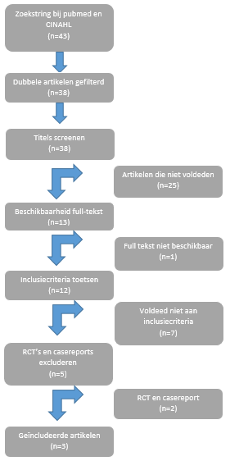
Figuur 1 Flowchart

Celikyurt et al. (2013)
In de studie van Celikyurt et al. (2013) is er onderzoek gedaan naar schouderpijn en schouderklachten na het plaatsen van een subcutane ICD. De invloeden op de schouder is onderzocht met behulp van de Shoulder Pain and Disability Index (SPADI). Alle proefpersonen hebben deze vragenlijst ingevuld na het plaatsten van de ICD. De tijd tussen het plaatsen van de ICD en het invullen van de vragenlijst varieerde tussen de 1,2 en 3,5 jaar. De proefpersonen met schouderklachten scoorden significant hoger op de SPADI (p<0.001) dan de proefpersonen zonder schouderklachten, respectievelijk 33 ±18 en 11±2 punten. Het was opvallend dat de proefpersonen met drie elektroden meer pijn ondervonden dan de proefpersonen met twee of één elektrode, respectievelijk 77%, 50% en 41% van de proefpersonen.

Tabel 2 mate van bewijskracht en methodologische kwaliteit

Auteur | Bewijskracht | Methodologische kwaliteit 3.1 | Methodologische kwaliteit 3.2 | Methodologische kwaliteit 3.3 | Methodologische kwaliteit 3.4
Celikyurt et al. | B | Ja | Ja | Er worden geen groepen vergeleken | Ja
Korte et al. | B | Kan niet gemeten worden | Ja | Er worden geen groepen vergeleken | Nee
Diemberger et al. | B | Ja | Ja | Er worden geen groepen vergeleken | Kan niet gemeten worden

Korte et al. (1998)
In de studie van Korte et al. (1998) is er onderzoek gedaan naar schouderproblemen na het plaatsen van een subpectorale ICD. Hierbij werd de mobiliteit van de schouder actief gemeten en de pijn werd gemeten door middel van een vragenlijst. De invloeden van de ICD op de schouder werden drie, zes en twaalf maanden na het plaatsen van de ICD getest. De mobiliteit van de schouder werd gemeten richting abductie, anteflexie en exorotatie. Deze werden actief getest. Na drie maanden werd er bij 40% van de proefpersonen verminderde mobiliteit richting abductie gemeten, bij 60% verminderde mobiliteit richting anteflexie en bij 16% verminderde mobiliteit richting exorotatie. Na zes maanden waren deze waarden respectievelijk 22%, 32% en 6%. Na twaalf maanden werd er een verminderde mobiliteit naar alle richtingen bij 8% van de proefpersonen gemeten.
Daarnaast hebben alle proefpersonen onderdeel I en V van de “Basic Shoulder Evaluation Form” ingevuld. Bij onderdeel I wordt schouder gerelateerde pijn gemeten. De proefpersonen geven daarbij nul tot vijf punten afhankelijk van de pijn, waarbij vijf geen pijn en nul extreme pijn is. Na drie maanden gaf 44% aan ‘matige’ pijn te voelen, 18% gaf aan ‘merkbare’ pijn te voelen. De score was 3,9±1,6 punten. Na zes maanden scoorde 52% ‘lichte’ pijn en 10% ‘matige’ pijn. De score was 4,3±0,6 punten. Na twaalf maanden gaf nog maar 8% ‘lichte’ pijn aan en 2% ‘matige’ pijn. De score was toen 4,8±0,4 punten. Bij onderdeel V wordt de schouderfunctie bij verschillende activiteiten uit het dagelijks leven geëvalueerd. Dit gedeelte is niet opgenomen in dit review, omdat dit niet behoort tot de onderzochte grootheden.
Ook werd de schouderelevatie aan de kant van de ICD plaatsing gemeten. Dit werd gemeten in centimeters en werd vergeleken met de contralaterale zijde. Na drie maanden was er bij 48% van de proefpersonen sprake van schouderelevatie. Hiervan was er bij 14% sprake van één cm verhoging, bij 26% twee cm verhoging en bij 8% drie cm verhoging. Na zes maanden was er bij 46% van de proefpersonen sprake van schouderelevatie. Hiervan was er bij 36% sprake van één cm, bij 6% van twee cm en bij 4% sprake van drie cm. Na twaalf maanden was er nog bij 8% van de proefpersonen sprake van schouderelevatie. Hiervan was erbij 4% één cm verhoogd, bij 4% twee cm en bij 0% drie cm.

Diemberger et al. (2013)
In de studie van Diemberger et al. (2013) is er onderzoek gedaan naar de invloeden van een subcutane ICD op de schouderfunctie. Dit werd onderzocht twee weken en drie maanden na het plaatsen van de ICD. Er is onderzocht wat het effect is op de pijn door middel van de Numeric Rating Scale (NRS). De resultaten gaven aan dat de pijn na twee weken toenam, maar na drie maanden weer afnam. Bij baseline gaf 86% een NRS van één aan, na twee weken was dit 56% en na drie maanden 74%. De significantie tussen de waarden van baseline en na twee weken was p<0,001. Na drie maanden was de significantie p=0,080. De volledige resultaten zijn te zien in het cirkeldiagram in het artikel van Diemberger et al.
Daarnaast werd de Constant Score afgenomen. Bij dit meetinstrument is er een onderdeel om de pijn te meten, een om activiteiten in het dagelijks leven uit te vragen, een waarbij de ROM objectief gemeten wordt en een waarbij de kracht gemeten wordt. Bij alle onderdelen worden de linker en rechterschouder gemeten.
De linkerschouder scoorde bij baseline vijftien punten voor pijn (mediaan score) na drie maanden was dit 15 punten. Significantie tussen deze waarden was p=0,175. De rechterschouder scoorde bij baseline vijftien punten voor pijn (mediaan score) na drie maanden was dit onveranderd. Significantie was p=0,656.
De linkerschouder scoorde bij baseline 38 punten voor ROM (mediaan score), na drie maanden was dit 37 punten. Significantie tussen deze waarden was p=0,001. De rechterschouder scoorde bij baseline 38 punten voor ROM (mediaan score), na drie maanden was dit 38 punten. Significatie was p=0,253.
De linkerschouder scoorde bij baseline honderd punten voor kracht (mediaan score), na drie maanden was dit negentig punten. Significantie was p=0,156. De rechterschouder scoorde bij baseline honderd punten voor kracht (mediaan score), na drie maanden was dit 95 punten. Significantie was p=0,950.

De kenmerken en resultaten van de artikelen zijn te vinden in tabel 5.

Discussie
Het doel van dit review was om te onderzoeken of een ICD invloed heeft op de schouderfunctie en pijn in de schouder. Bij alle studies werd er meer pijn in de schouder waargenomen na de plaatsing van de ICD. De studies van Korte et al. (1998) en Diemberger et al. (2013) gaven ook aan dat de ROM na de plaatsing beperkt was. De studie van Diemberger et al. (2013) was de enige studie die de kracht in de schouder heeft onderzocht. Hieruit kan geconcludeerd worden dat het aannemelijk is dat een ICD invloed heeft op de schouderfunctie en pijn in de schouder.
Volgens de tabel in bijlage 2 (CBO, 2007) hebben de studies een bewijskracht van niveau B. Dit betekent dat het algemene niveau van bewijskracht van de artikelen laag is. Hierdoor is de waarde van de conclusie die hieruit getrokken wordt lager.

Doordat er weinig studies beschikbaar waren, is ervoor gekozen om alle beschikbare artikelen te includeren. Dit had echter tot gevolg dat er een studie geïncludeerd werd die gedateerd was. Sinds het publiceren van die artikelen kunnen er veranderingen hebben plaatsgevonden in de plaatsingstechnieken of ICD’s zelf. Daarnaast zijn bij de studie van Korte et al. (1998) de ICD’s subpectoraal geplaatst. Bij de studies van Celikyurt et al. (2013) en Diemberger et al. (2013) zijn de ICD’s subcutaan geplaatst. Doordat bij de eerste studie de ICD onder de pectoralis spier is geplaatst, zou dit een andere invloed kunnen hebben op de schouderfunctie dan bij een subcutane plaatsing.

Door meerdere databanken te gebruiken voor het includeren van studies had het lage aantal studies mogelijk voorkomen kunnen worden.

Bij de studies van Celikyurt et al. (2013) en Diemberger et al. (2013) waren er respectievelijk 52% en 23% van de proefpersonen die pijnklachten hielden bij de laatste meting. Bij de studie van Diemberger et al. (2013) waren dit de proefpersonen die een NRS score aangaven van twee of hoger. Bij de studie van Korte et al. (1998) gaf twaalf procent van de proefpersonen aan nog pijn te ervaren bij de laatste meting. Dit zou kunnen betekenen dat een subpectorale ICD minder pijnklachten geeft dan een subcutane ICD. Deze conclusie kan echter niet getrokken worden, doordat de momenten van de laatste metingen van de studies niet overeenkomen. Dit kan ervoor zorgen dat de metingen in verschillende fases van herstel zijn gedaan en zo de resultaten beïnvloeden.

Tabel 5 data extractietabel
Auteur | Jaartal | Design | Populatie | Tijd na ICD implantatie | Plek van ICD implantatie | Resultaten
Celikyurt et al. | 2013 | Transversaal onderzoek | N=254  Leeftijd 66±12  Man (n/%) 156/61%  BMI (kg/m²) 27±4  1 elektrode 143/56%  2 elektrodes 46/18%  3 elektrodes 65/26% | 1,2 tot 3,5 jaar | Subcutaan | Schouderpijn bij:  - 41% bij 1 elektrode  - 50% bij 2 elektroden  - 77% bij 3 elektroden  SPADI score:  - Proefpersonen met schouderklachten 33 ±18  - Proefpersonen zonder klachten 11±2. Significatie p<0.001  - SPADI scores van proefpersonen met 3 elektrodes was significant hoger dat die met 1 elektrode p<0.001
Korte et al. | 1998 | Prospectief cohortonderzoek | N=50  Leeftijd 57±13  Man/vrouw 44/6  Lengte (cm) 175±9  Gewicht (kg) 79±10 | 3, 6 en 12 maanden | Subpectoraal | Verminderde schoudermobiliteit:  Na 3 maanden:  Actieve abductie bij 40%,  Anteflexie bij 60%,  Actieve exorotatie bij 16%.  Na 6 maanden respectievelijk 22%, 32% en 6%.  Na 12 maanden 8% totaal bij alle richtingen.  Pijn in de schouder:  Na 3 maanden 44% ‘matige’ pijn, 18% ‘merkbare’ pijn. 3,9±1,6 punten  Na 6 maanden 52% ‘lichte’ pijn, 10% ‘matige’ pijn. 4,3±0,6 punten  Na 12 maanden 8% ‘lichte’ pijn, 2% ‘matige’ pijn. 4,8±0,4 punten.  Schouderelevatie:  Na 3 maanden 48% van de proefpersonen. Waarvan 14% 1 cm elevatie, 26% 2 cm en 8% 3 cm.  Na 6 maanden 46% van de proefpersonen. Waarvan respectievelijk 36%, 6% en 4%.  Na 12 maanden 8% van de proefpersonen. Waarvan respectievelijk 4%, 4% en 0%.
Diemberger et al. | 2013 | Transversaal onderzoek | N=50  Leeftijd 62±12  Man n%38 (76)  Gewicht (kg) 75±14  Lengte (m) 1,7±0,9  ICD type (n%)  1 elektrode 21(42)  2 elektrodes 5(10)  3 elektrodes 24(48) | 2 weken en 3 maanden | subcutaan | NRS  Bij baseline 86% NRS score 1, na twee weken 56% NRS score 1, na drie maanden 74% NRS score 1. Tussen baseline en twee weken p<0,01. Na drie maanden p=0,080.  Constant score.  Pijn  Linkerschouder baseline 15 (mediaan, interkwartielafstand 15-15)  Na 2 weken 10(mediaan, interkwartielafstand 10-15). P<0,001.  Na drie maanden 15(mediaan, interkwartielafstand 15-15). Significantie tussen 2 weken en 3 maanden p<0,001, tussen baseline en 3 maanden p=0,175. Rechterschouder baseline 15(mediaan, interkwartielafstand 15-15)  Na 2 weken 15(mediaan, interkwartielafstand 15-15). P=0,785.  Na drie maanden 15(mediaan, interkwartielafstand 15-15). Significantie tussen 2 weken en 3 maanden p=0,564, tussen baseline en 3 maanden P=0,656.  ROM  Linkerschouder baseline 38 (mediaan, interkwartielafstand 36-40)  Na 2 weken 32 (mediaan, interkwartielafstand 26-36). P<0,001.  Na drie maanden 37(mediaan, interkwartielafstand 34-38). Significantie tussen twee weken en drie maanden p<0,001, tussen baseline en 3 maanden P=0,001. Rechterschouder baseline 38(mediaan, interkwartielafstand 36-40)  Na twee weken 38(mediaan, interkwartielafstand 36-40). P=0,446.  Na drie maanden 38(mediaan, interkwartielafstand 36-40). Significantie tussen twee weken en drie maanden p=0,841, tussen baseline en drie maanden P=0,253.  Kracht  Linkerschouder baseline 100 (mediaan, interkwartielafstand 80-100)  Na twee weken 70(mediaan, interkwartielafstand 30-90). P<0,001.  Na drie maanden 90(mediaan, interkwartielafstand 78-100). Significantie tussen twee weken en drie maanden<0,001, tussen baseline en drie maanden P=0,156.  Rechterschouder baseline 100(mediaan, interkwartielafstand 80-100)  Na twee weken 85(mediaan, interkwartielafstand 70-100). P=0,001.  Na drie maanden 95(mediaan, interkwartielafstand 80-100). Significantie tussen twee weken en drie maanden p=0,007, tussen baseline en drie maanden P=0,950.

Bij de studie van Celikyurt et al. (2013) was er op één moment een vragenlijst afgenomen. Bij de andere twee studies was er op verschillende momenten gemeten. Dit zorgde ervoor dat de resultaten van de studie van Celikyurt et al. (2013) moeilijk te vergelijken waren met de anderen, omdat het niet bekend is hoe lang na de plaatsing van de ICD de vragenlijst is afgenomen.

Bij de studie van Celikyurt et al. (2013) droegen alle proefpersonen een brace tijdens een drie dagen durende ziekenhuisopname. Bij de studie van Diemberger et al. (2013) mochten de proefpersonen de arm vrij bewegen tot 90 graden abductie en moest extreme exorotatie gedurende de eerste week vermeden worden. Bij de studie van Korte et al (1998) was er niet beschreven of de proefpersonen hun arm of schouder gedurende een periode na het plaatsen van de ICD niet mochten bewegen. Uit de studie van Naffe et al. (2009) is gebleken dat het immobiliseren van de schouder na de implantatie zorgt voor angst voor bewegen bij de patiënten. Hierdoor ontstaat spieratrofie. Doordat patiënten vaak de bewegingen rondom de operatieplek vermijden, wordt de doorbloeding bij het litteken niet gestimuleerd. Dit kan ervoor zorgen dat de genezing langer duurt en de revalidatie gehinderd wordt. Het wel of niet immobiliseren van de schouder zou dus invloed kunnen hebben op de invloed van de ICD op de schouderfunctie. Het verschil in post-ok beleid tussen de studies kan voor gemengde resultaten zorgen.

In de studie van Celikyurt et al. (2013) is er gebruik gemaakt van de SPADI. Dit heeft als nadeel dat in de resultaten niet is terug te zien of de patiënten hoger scoorden op pijn of beperking in de schouder. Hierdoor zijn deze resultaten moeilijk te vergelijken met de resultaten van de andere studies.
Doordat de studies de onderdelen op andere manieren hebben gemeten zijn de resultaten niet goed te vergelijken. Er is in de studies gebruik gemaakt van subjectieve en objectieve meetinstrumenten. Deze kunnen niet met elkaar vergeleken worden. Alleen de subjectieve metingen kunnen onderling met elkaar vergeleken worden. Bij deze studies gaat het om de pijnscores en de subjectieve metingen van beperking. Bij de objectieve metingen gaat het om de krachtmetingen en de ROM.

Bij de studie van Celikyurt et al. (2013) is er onderscheid gemaakt in de pijnscores van proefpersonen met één, twee of drie elektrodes. Bij de overige studies is dat niet gedaan. Hierdoor is het niet duidelijk of er dezelfde relatie tussen pijn en aantal elektrodes is te vinden als bij de studie van Celikyurt et al. (2013).

Volgens de tabel in bijlage 3 (CBO, 2007) is het aannemelijk dat een ICD invloed heeft op de schouderfunctie en pijn in de schouder. De studies laten zien dat dit met name op de korte termijn het geval is en dat veel klachten na verloop van tijd weggaan. Bij twee van de drie studies was er echter nog een klein aantal mensen die tot na de studie schouderklachten ervaarden. Fysiotherapeuten zouden bij schouderklachten alert moeten zijn op het feit dat een ICD hieraan kan bijdragen.

Er moet echter nog meer onderzoek gedaan worden naar de invloeden van een ICD op de schouderfunctie. In de studie van Daniels et al. (2011) is aangetoond dat een oefenschema effectief kan zijn voor het voorkomen van schouderproblemen na het implanteren van een pacemaker. Aansluitend hierop moet er verder onderzoek gedaan worden naar het effect van fysiotherapie op de schouderfunctie na de plaatsing van de ICD, zowel op korte als lange termijn na het plaatsen.

Conclusie
Het is aannemelijk dat een ICD invloed heeft op de mobiliteit en kracht van, en pijn in de schouder. Deze invloeden zijn met name op de korte termijn meetbaar.

Literatuurlijst

Borek, P.P. & Wilkoff, B.L. (2008) Pacemaker and ICD leads: Strategies for long-term management. J Interv Card Electrophysiol. 23:59-72

Burke, M.C., Drinan, K., Kopp, D.E., Kall, J.G., Verdino, R.J., Paydak, H. & Wilber, D.J. (1999) Frozen shoulder syndrome associated with suppectoral defibrillator implantation. J Interv Card Electrophysiol 3(3):253-6

Celikyurt. U., Agaediken, A., Bozyel, S., Argan, O., Sade, I., Vural, A. & Ural, D. (2012) Assessment of shoulder pain and shoulder disability in patients with implantable cardioverter-defibrillator. J Interv Card Electrophysiol 36:91-94

Daniels, J.D., Sun, S., Zafereo, J., Minhajuddin, A., Nguyen, C., Obel, O., Wu, R. & Joglar, J.A. (2011) Preventing shoulder pain after cardiac rhythm management device implantation: a randomized, controlled study. Pacing and clinical electrophysiology 34(6):672-8

Diemberger, I., Pegreffi, F., Mazzotti, A., Foschi, E., Martignani, C., Belli, G., Biffi, M., Ziacchi, M., Branzi, A., Grigioni, F., Latessa, P.M., Porcellini, G., Tentoni, C. & Boriani, G. (2013) Implantation of cardioverter-defibrillator: Effects on shoulder function. International journal of cardiology 168: 294-299

Eicken, A., Kolb, C., Lange, S., Brodherr-Heberlein, S., Zrenner, B., Schreiber, C. & Hess, J. (2006) Implantable cardioverter defibrillator (ICD) in children. International journal of cardiology 107(1):30-5

Grimm, W., Menz, V., Hoffmann, J., Timmann, U., Funck, R., Moosdorf, R. & Maisch, B. (1999) Complications of third-generation implantable cardioverter defibrillator therapy. Pacing and clinical electrophysiology 22(1pt2):206-11

Isaksen, K., Morken, I.M., Munk, P.S. & Larsen, A.I. (2012) Exercise training and cardiac rehabilitation in patients with implantable cardioverter defibrillator: a review of current literature focusing on safety, effects of exercise training, and the psychological impact of programme participation. European journal of preventive cardiology 19(4):804-12

Isaksen, K., Munk, P.S., Valborglang, T. & Larsen, A.I. (2015) Aerobic interval training in patients with heart failure and an implantable cardioverter defibrillator: a controlled study evaluating feasibility and effect. European journal of preventive cardiology 22(3):296-303

Jansen, C.M, Patel, A.R., Bonney, W.J., Smoots, K. & Shah, M.J. (2014) Implantable cardioverter-defibrillator lead failure in children and young adults: a matter of lead diameter of lead design? Journal of the American college of cardiology 63(2):133-40

Kleemann. T., Becker, T., Strauss, M., Dyck, N., Weisse, U., Saggau, W., Brukhardt, U. & Seidl, K. (2010) prevalence of bacterial colonization of generator pockets in implantable cardioverter defibrillator patients without signs of infection undergoing generator replacement or lead revision. Europace 12(1):58-63

Korte, T., Jung, W., Schlippert, U., Wolpert, C., Esmailzadeh, B., Fimmers, R., Schmitt, O. & Lüderitz, B. (1997) Prospective evaluation of shoulder-related problems in patients with pectoral cardioverter-defibrillator implantation. American heart journal 135(4):577-83
Kwaliteitsinstituut voor de Gezondheidszorg (CBO). Evidence-based Richtlijnontwikkeling. Handleiding voor werkgroepleden. Utrecht; 2007.

McLeod, C.J., Boersma, L., Okamura, H. & Friedman, P.A. (2015) The subcutaneous implantale cardioverter defibrillator: state-of-the-art review. European heart journal. Pii: ehv507 [epub ahead of print]

Naffe, A., Lype, M., Easo, M., De Jong McLeroy, S., Pinaga, K., Vish, N., Wheelan, K., Franklin, J. & Adams, J. (2009) Appropriateness of sling immobilization to prevent lead displacement after pacemaker/implantable cardioverter-defribillator implantation. Proceedings Baylor University Medical Centre. 22(1):3-6

Noheria, A., Cha, Y., Asirvatham, S.J. & Friedman, P.A. (2014) Schoulder joint dislocation as an unusual complication of defibrillation threshold testing following subcutaneous implantable cardioverter-defibrillator implantation. Indian pacing and electrophysiology journal 14(6):297-300

Vanhees, L., Kornaat, M., Aufdemkampe, G., Schepers, D., Stevens, A., Van Exel, H., Van Den Beld, J., Heidbüchel, H. & Fagard, R. (2004) Effect of exercise training in patients with an implantable cardioverter defibrillator. European heart journal 25(13):1120-6

Pace, R., Pluye, P., Bartlett, G., Macaulay, A.C., Salsber, J., Jagosch, J. & Seller, R. (2012) Testing the reliability and efficiency of the pilot Mices Methods Appraisal Tool (MMAT) for systematic mixes studies review. International journal of nursing studies 49(1):47-53

Pieper, C.C., Weis, V., Fimmers, R., Rajab, I., Linhart, M., Schild, H.H. & Nähle, C.P. (2015) Venous obstruction in asymptomatic patients undergoing first implantation or revision of a cardiac pacemaker or implantable cardioverter-defibrillator: a retrospective single center analysis. Fortschritte auf dem Gebiete der röntgenstrahlen und der nuklearmedizin. 187(11):1029-35.

Bijlage 1

Zoekstring gebruikt bij pubmed:
("Defibrillators, Implantable"[Mesh] OR implantable defibrillator*[tiab] OR implantable cardioverter*[tiab] OR subpectoral defibrillator implantation[tiab]) AND (("Shoulder Pain"[Mesh] OR shoulder pain[tiab] OR frozen shoulder[tiab]) OR (("Shoulder"[Mesh] OR "Shoulder Joint"[Mesh] OR shoulder[tiab] OR "Pectoralis Muscles"[Mesh] OR pectoralis[tiab]) AND ("Bursitis"[Mesh] OR bursitis[tiab] OR "Range of Motion, Articular"[Mesh] OR range of motion[tiab] OR "Muscle Strength"[Mesh] OR muscle strength[tiab] OR problems[tiab])))

Zoekstring gebruikt bij CINAHL:
(((MH "Defibrillators, Implantable") OR implantable defibrillator* OR implantable cardioverter* OR subpectoral defibrillator implantation ) AND ( Shoulder pain OR (MH "Shoulder Pain") OR shoulder OR shoulder joint OR (MH "Adhesive Capsulitis+") OR pectoralis muscles OR (MH "Pectoralis Muscles") AND (MH "Range of Motion") OR (MH "Muscle Strength+"))

Bijlage 2

Tabel 1: Mate van bewijskracht (CBO, 2007)
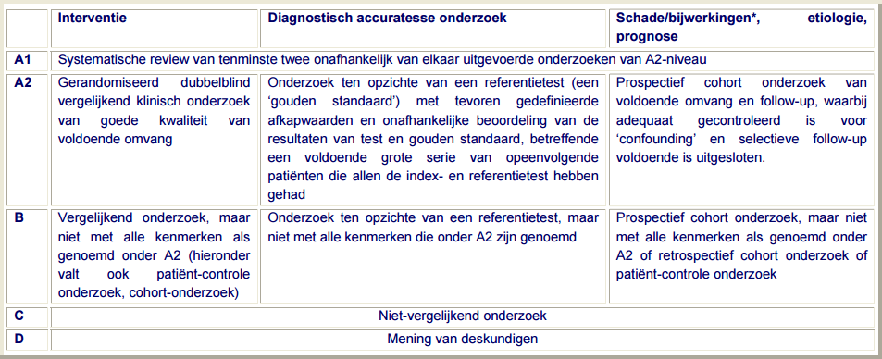

Bijlage 3
Tabel 3: Niveau van conclusies op basis van bewijskracht (CBO, 2007)
Niveau van de conclusie | Conclusie gebaseerd op | Omschrijving van het advies
1 | Onderzoek van niveau A1 of ten minste 2 onafhankelijk van elkaar uitgevoerde onderzoeken van niveau A2 | Het is aangetoond dat..
2 | 1 onderzoek van niveau A2 of ten minste 2 onafhankelijk van elkaar uitgevoerde onderzoeken van niveau B | Het is aannemelijk/waarschijnlijk dat…
3 | 1 onderzoek van niveau B of C | Er zijn aanwijzingen/het lijkt waarschijnlijk dat…
4 | Mening van deskundigen | De experts/werkgroep zijn/is van mening dat…

Bijlage 4

Tabel 4: Mixed Methods Appraisal Tool

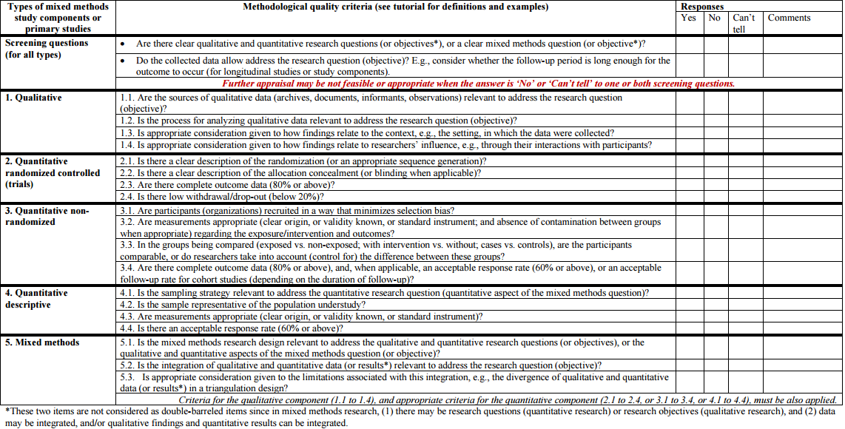

Bijlage 5

Figuur 2 Flowchart Pubmed Figuur 3 Flowchart CINAHL
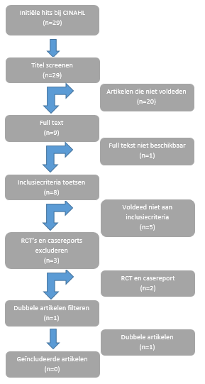
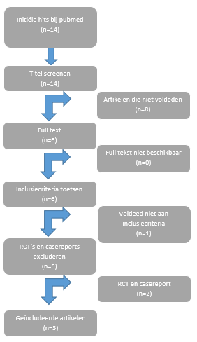

Bijlage 6

Er is in dit literatuuronderzoek ervoor gekozen om casereports te excluderen. Dit is gedaan, omdat een casereport de situatie van één patiënt weergeeft. Vaak is de situatie van de patiënt een uitzonderlijke situatie. Daarnaast heeft een casereport een lage bewijskracht, namelijk C, zie bijlage 2.
Er is ervoor gekozen om RCT’s te excluderen, omdat een RCT een interventie toepast op de patiëntengroep. Het doel van dit onderzoek was om te onderzoeken wat de invloeden van een ICD zijn op de schouderfunctie en pijn in de schouder, onafhankelijk van eventuele interventies.

